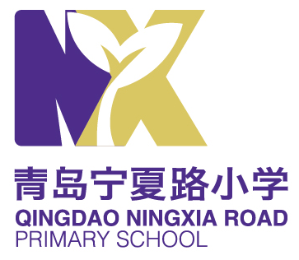

主 编：宫君
责任编辑：吴德辉
编 辑：丁丽 王树忠
丁伟红 南文军
青岛宁夏路小学 第14周 2015年11.30—12.6总第222期

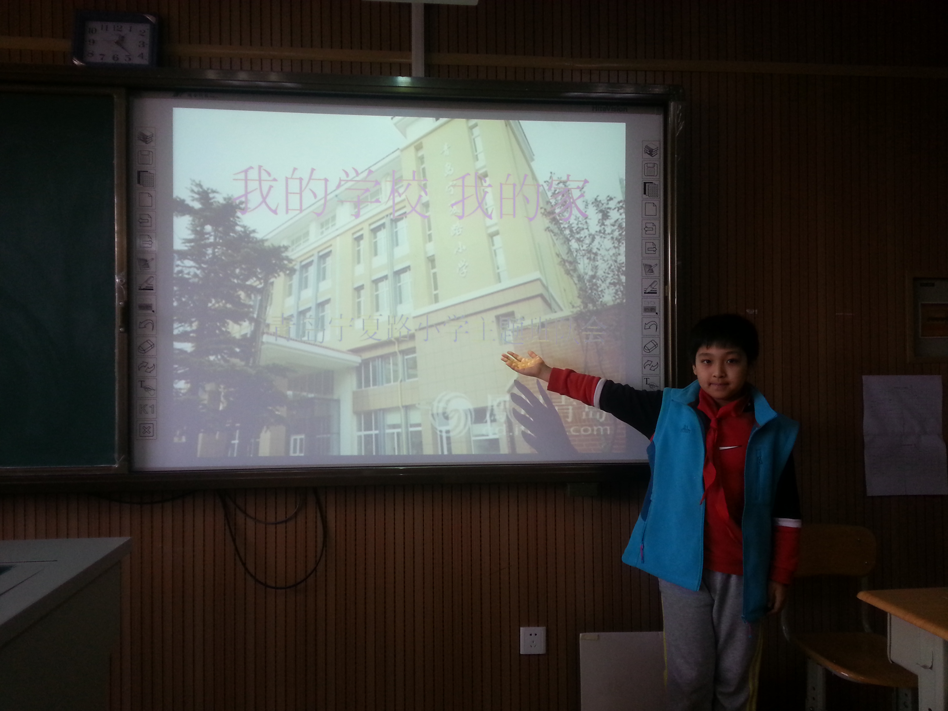
1我的学校，我的家。为了增强学生的小主人翁意识，在即将入驻新校之前，学校组织学生开展了“我的学校 我的家”主题活动。各班以主题班队会的形式，从教学楼、校园环境、专用场馆等方面领略了新校的风采，并针对建设文明和谐校园和营造绿色校园环境两方面展开讨论，献计献策，最终以手抄报的形式进行呈现。通过活动的开展，同学们更加懂得学校是个温暖的大家庭，需要大家的共同努力和维护。同学们对新校充满了期待，决心用自己的实际行动使校园更加美好。（大队部）

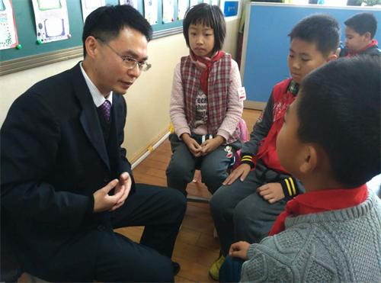
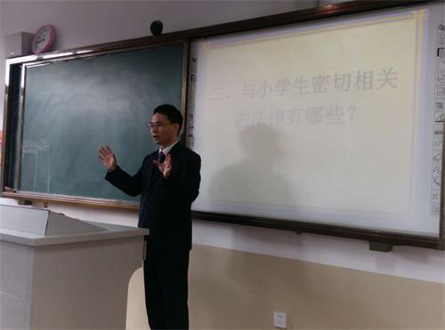
2.邀请律师走进宁学园法制讲堂。12月4日，是国家宪法宣传日暨全国法制宣传日。为进一步构建和谐校园营造良好的法治氛围，推进“依法治校”、“依法执教”建设，青岛宁夏路小学认真组织开展丰富多彩的法制宣传教育系列活动，积极传播法律知识，强化学生的安全意识。学校邀请了三年级一班邹知遇的爸爸，山东海沃律师事务所律师邹玉明给同学们讲法律知识。邹律师用儿童的语言给同学们介绍了“什么是法”，“我国法律体系包括哪些内容”，“与小学生密切相关的法律有哪些”，“《预防未成年人犯罪法》的保护与约束”，最后重点介绍了如何学习法律，建议同学们多读法律，自觉按法律的要求做事，并尊重法律。邹律师和同学们积极互动，回答了同学们感兴趣的问题。邹律师的讲座使学生受到了系统的法律知识教育，培养了良好的心理素质，也得到了高尚的道德引导。通过宪法日和法律宣传日活动，学校营造了浓郁的学法氛围，同学们懂得了要知法懂法，做一个遵守法律的小公民。（教导处-德育）
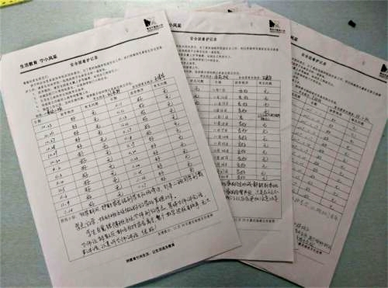
3.安全，我们一直在关注。安全责任，重于泰山，为了确保学生上下学的安全，青岛宁夏路小学组织了家长安全看护队。每个班级有固定的家长作为安全员协助班主任老师一起做好上下学的安全工作。每次放学，家长安全员兢兢业业，戴好袖章认真管理放学路队，并积极疏导家长，带领家长到放学点接孩子，和学校一起为学生营造了一个安全和谐的环境。近日，学校进行了阶段工作小结，汇总了每个班级家长安全员的安全记录，从中查找安全隐患。有的家长说：通过这段时间协助老师放学的安全看护管理工作：体现了学校对孩子们的安全教育的重视；家校连心为了确保孩子们的生命安全，更有秩序地放学，以后会更好地坚守安全团的看护工作。有的家长认为：个别在学校门口等待孩子的家长经过劝诫都能到本班指定放学地点等候，孩子们也都非常自觉地不让家长给背书包，只是在天气不好的时候家长会因为心急而拥堵在校门口，作为家长安全员我们以后会更加注意劝导。接下来，学校将家长的意见反馈给所有的老师，进一步提高老师们的安全管理意识，同时家校将进一步携手，努力做好安全工作。（教导处-德育）

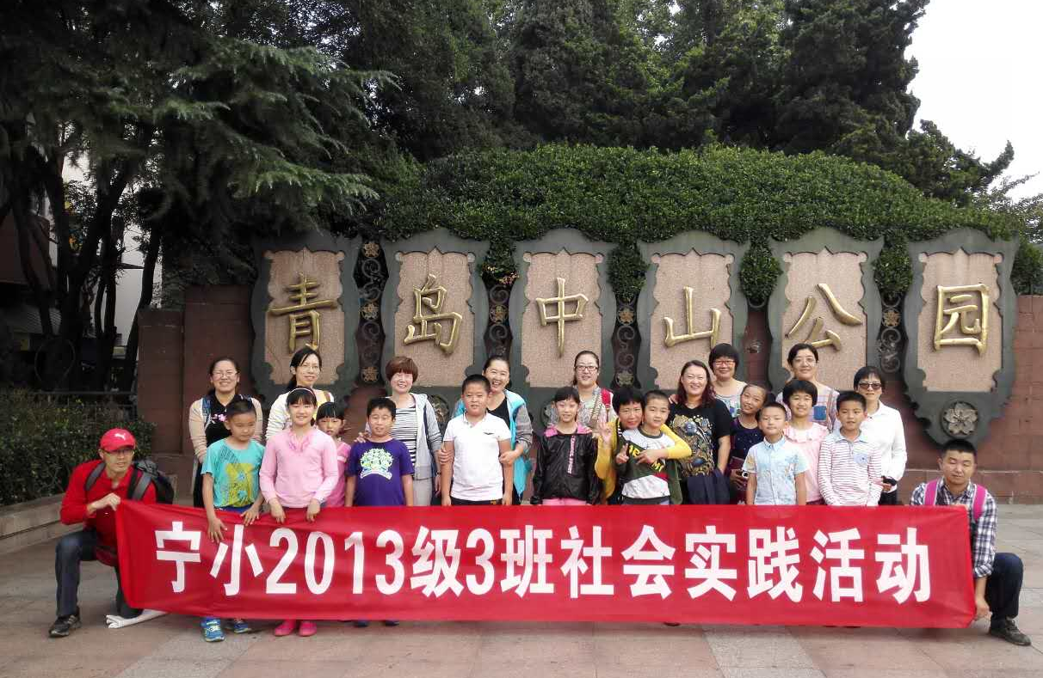
4.让心情无拘无束，让欢乐自由自在。进入三年级后，学习任务更加紧张，也没有了一周两个下午的休息，为了让同学们放松心情，加深同学友谊，增强家长沟通，三年级三班在家委会的组织下，来到了青岛欢动世界，度过了一个愉快的周末。上午刚到欢动世界，孩子们就按捺不住激动的心情，但考虑到集体活动，孩子们还是自发地共同玩一个个项目，共同体验游戏带来的欢乐，他们先后体验了海之星、海底金刚、飓风飞行、旋转迪士高、大漩涡、碰碰车、海盗船等项目，有的项目玩了一遍又一遍，看到孩子们的高兴劲，家长也满脸笑容。中午，大家在一起分享了自带的午餐，用心的家长还带了锅灶，为大家烹饪美食，让孩子们共同分享。孩子们总也不嫌累，吃完了继续玩，乐此不疲，充分体验到了青岛欢动世界“让心情无拘无束，让欢乐自由自在”的设计理念。通过此次活动，进一步提高了同学们的集体荣誉感，懂得了互助友爱，学会了互相分享，进一步增强了家长、同学们的友谊。（3.3家委会）

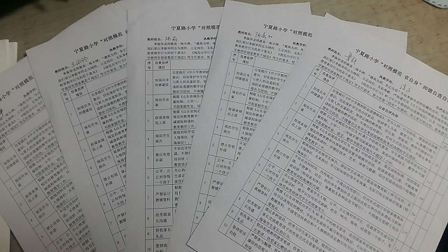
1.对照模范，省自身。李振华老师就是一座丰碑，“德高为师，身正为范”不是李振华老师炫耀的光环，而是他行为的标杆。宁夏路小学号召全体老师以李振华同志为榜样，立足岗位，无私奉献，努力争做“四有”好教师。在认真学习了《关于加强师德建设规范普通中小学教师教育教学行为的若干意见》、《规范办学行为》和《中小学教师职业道德规范》以及《市教育局治理中小学教师有偿家教若干规定》等文件基础上，学校在全体老师中开展了“对照模范省自身”师德自查自评活动。老师对照标准，从加强自身师德建设、规范作业量、按课表规范上课、规范学生座次、禁止有偿补课、公平公正对待每一个学生、严禁征订教辅资料、经常跟家长沟通、拒收家长礼品、坚持依法治校等方面进行了自查自评。通过给自己评价打分，进一步督促老师加强理论学习，从思想上行动上提高自己的工作责任心，更加深入细致地做好教育教学工作，以自己的魅力影响学生，做学生喜爱教师。（副校长室）

2.开展“厉行节约工作”培训活动。为深入开展党的群众路线教育实践活动，全面推进厉行节约反对浪费工作制度化、规范化、程序化，从源头上狠刹奢侈浪费之风，宁夏路小学党支部根据青岛市教育局办公室《关于进一步做好厉行节约工作的实施细则》青教办字〔2015〕121号文件要求，组织全体干部开展“厉行节约工作”培训会。首先由党支部书记带领大家全文学习了《市南区党政机关厉行节约反对浪费实施细则》、《市南区党政机关国内公务接待管理办法》青南办发〔2014〕9 号文件，随后结合《实施细则》要求全体干部严格遵循“六个进一步”，即进一步规范国内公务接待工作；进一步规范外宾公务接待工作；进一步规范市内公务活动安排；进一步精简会议，坚持节约办会；进一步控制培训、差旅、劳务费等一般性支出；进一步降低日常办公经费支出。通过学习，干部们深刻领会了《实施细则》精神，充分认识到了厉行节约反对浪费的重要性和现实紧迫性，表示要坚决执行《实施细则》提出的要求，切实把各自分管的工作抓实抓好。（副校长室）
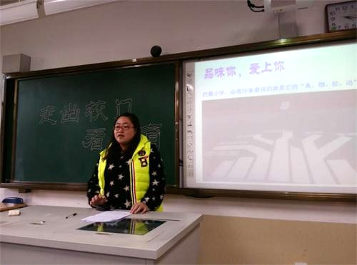
3.扎实完成2015年中心组理论学习。为了进一步提高党员干部思想理论素质，帮助党员干部及时、准确地把握党和国家路线、方针、政策，宁夏路小学党支部严格按照局党委的部署，认真做好2015年中心组理论学习活动。学年初，党支部根据局文件要求制订了切实可行的学习方案，由支部书记担任中心组组长，对中心组学习负总责。根据上级的总体要求，负责部署、主持、督促学习。为确保学习的有效性，中心组讲学习内容分为12个专题，采取个人自学与集中学习相结合；学习讨论与导读相结合；坐下来与走出去相结合；理论学习与专题研讨相结合。通过学习，使党员干部树立起正确的人才观、世界观、价值观，努力将理论学习与教育教学理论相结合，切实提高教育教学管理水平。与研究解决学校工作中热点、难点问题相结合，提高决策的科学性、民主性，切实做到学以立德、学以增智、学以致用。（副校长室）

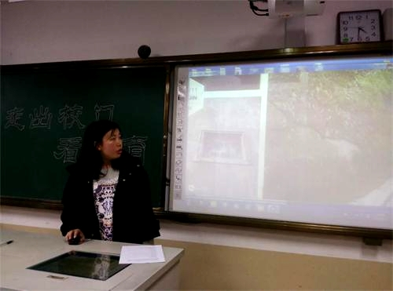
4.让教师走出校门看教育。世界那么大，教育很精彩。本学期，青岛宁夏路小学陆续安排老师走出校门，到各地看教育，学习当地的教育管理，教育形式，拓展教育眼界，发展教育思维，改变教育行为。但对教师群体而言，能出去学习的教师毕竟还是少数，因此学校积极发挥外出培训辐射作用，合理利用外出学习的教学资源，积极开展二级培训活动，来整体提升教师的专业化水平。孙甜等老师参加了在重庆举办的全国小学品德课观摩会，同时参观了巴蜀小学，充分感受到了巴蜀园的巴蜀文化，孙老师将所见所闻以图文的形式详实地展示给老师们，让老师们身临其境，收获匪浅。隋文静等六位老师参加了在重庆师范大学举办“全国翻转课堂与微课程设计专题研修”，隋老师介绍了重庆师范大学教科院博士、教授梁兴连的《微课程的应用与实践》讲座精华，让老师们对微课程增强了认识，改变了观念。杨霞等老师到北京参加了2015年全国首届艺术教育研讨会，他们通过聆听专家精彩讲座、现场观摩学习、走进名师课堂，观看高水平的演出，感受艺术示范学校的风采。周珊老师参加了杭州龙门古镇写生的活动，她也积极将杭州的所学所感和大家分享。二级培训，让没有走校门的老师也看到了外面教育的精彩，体会到了教育的变革，大家将汲取精华，拓展思路，不断创新，增强吸收转化知识和创造的能力，让当下的教育更具魅力。（教导处-师训）

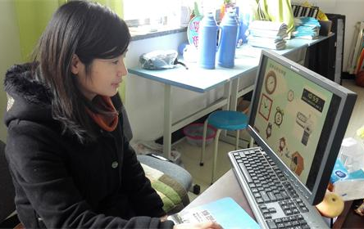
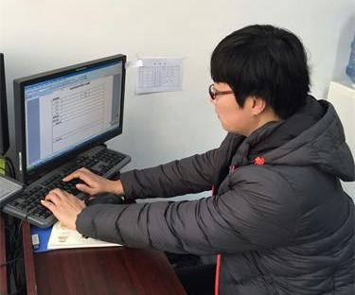
5.组织教师开展法律法规学习。为了增强广大教师学法、懂法、用法意识，打造一支品德高尚、知法懂法、心态平和的教师队伍，12月4日，青岛宁夏路小学根据教体局统一安排部署，组织全体教师开展了法律法规方面集中学习活动。通过山东教育教师网，老师们观看了学习视频，学习了与教师有密切关系的法律条例。为了进一步深化学习，老师们积极参与网络的法律知识答题。在集中学习之后，老师们通过分散学习的方式，阅读法律书籍，浏览法律网站知识，掌握了基本的法律法规，了解了我国的根本政治制度，基本经济制度、公民的基本权利义务和国家生活的基本原则，增强了社会责任感。通过此次学习活动，老师们表示，今后要加强学习，自觉遵守相关法律法规，尽职尽责、教书育人。树立优良学风，做一个学生喜欢的老师，做一个家长满意的老师，为建设人民满意的教育而努力。（教导处-师训）

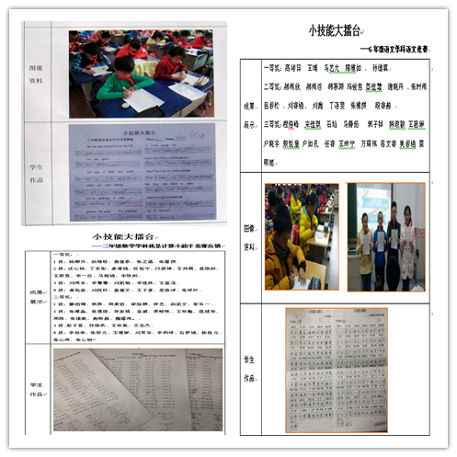
1.比智慧，比勤奋，比学力。本学期，青岛宁夏路小学掀起了一个学科竞赛的小高潮，竞赛的时间由各年级组自行安排，全校一至六年级所有学生都参加。本学期的学科竞赛凸显了“自主”特点，为便于组织实施，改变了以前统一出题，统一时间的固定模式，由各年级自主组织实施，竞赛的试题也是由各年级各学科的组长自主拟定，各年级组大都采取不复习的策略，考验学生对已学知识的理解程度和对学习方法的掌握程度。学生们非常踊跃，并体会竞赛的乐趣。这次竞赛为学生提供了展现各自风采的舞台，激发了学生对学科知识的浓厚兴趣，努力使教研活动真正成为师生“共同进步，共同提高”的平台。（教导处）

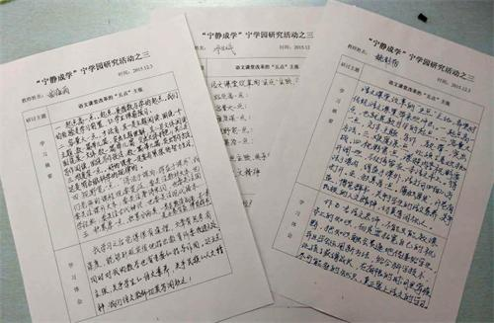
2.宁学园探究语文课堂教学的智慧。随着时代的发展，语文课堂应该是怎样的？带着这样的问题，青岛宁夏路小学宁学园展开了“语文课堂改革的‘五点’主张”的主题学习。主持人林云老师带着大家一起学习了相关资料，并进行互动交流。老师们认为现在的语文课堂应该“起点高一点”，让学生真正带着思考，带着问题，带着感悟走进课堂，在课堂和老师平等地对话交流。应该“容量大一点”，或者围绕一个主题，教一篇带几篇，突出主题理解；或是文体阅读，围绕某一文体，教一篇带几篇，突出文体特色；或是写作阅读，围绕写作技法，教一篇带几篇，突出写作方法。应该“难度深一点”，让大部分同学经过思考，经过碰撞，经过交流，经过教师的启发和引导，能够解决问题。应该“视野宽一点”，要关注教材文本，也要关注课外文本。应该“积累厚一点”，做到开卷有益，博览群书。通过本次学习，老师们进一步反思语文课堂，并努力进行改革传统课堂教学的小课题研究，积极做有智慧的、有进取的语文教师。（教导处-师训）

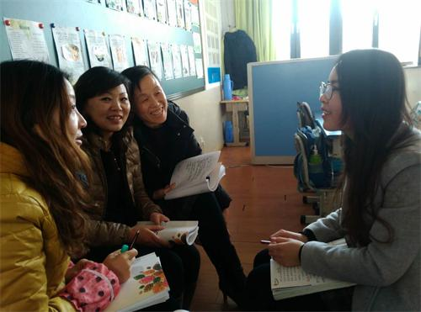
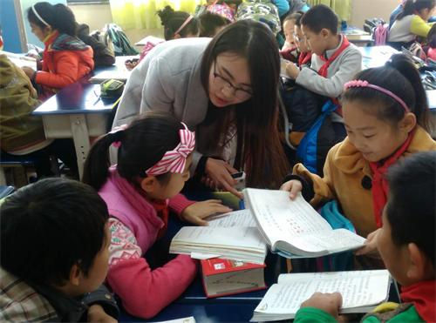
3.举行新教师“站稳讲台”课堂教学展示活动。为帮助新教师转变角色、适应环境，尽快站稳讲台，青岛宁夏路小学关注新教师的成长，并积极搭建成长的舞台。近日，针对新教师开展了“站稳讲台”新教师课堂教学展示活动。 新教师们都投入到了紧张的准备工作中，她们动足脑筋，认真备课，在师傅的帮助下进行一遍遍的试教，并且及时修改教案。在课堂上，她们从容展示，虽然上岗才两个多月，但在课堂上已经能够掌握上课的基本流程，自如地和学生展开对话。听课老师纷纷表示“这批新教师有扎实的基本功”，“教材的分析与处理能力比较强”，“教态非常自然，落落大方”。 听课结束后，语文教研组专门组织了评课活动。执教老师谈了自己的感悟，有磨课过程中的艰辛，有茫然，更有喜悦。分管干部和组长对此次上课的新教师给予了充分的肯定，同时还提出了一些更高的要求。随着近年来办学规模的不断扩大，学校每年都会涌入新教师，这些新鲜的“血液”以后将成为学校的中坚力量，培养好他们也成为学校工作的重中之重。（教导处-师训）

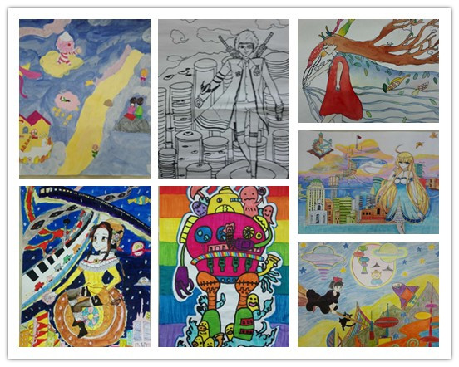
1.开展动漫大赛活动。为积极响应青岛市中小学生动漫作品大赛暨全国“科学星榜样”校园选拔活动通知要求，丰富校园文化生活，提高学生创新精神和实践能力，宁夏路小学于近日积极组织全校学生开展动漫大赛。活动中同学们兴趣浓厚，踊跃参与，提交的原创动漫作品，形象健康向上，构图新颖，画面内容丰富，充分展现了孩子们的幻想创意。经过学校美术组老师的认真评选， 近90名“校园动漫小明星”脱颖而出，其作品在全校范围进行了展览。本次活动充分发挥艺术教育的育人功能，培养学生健康的审美情趣、良好的艺术修养，更有效推动校园动漫艺术创作与发展（教导处-艺术）

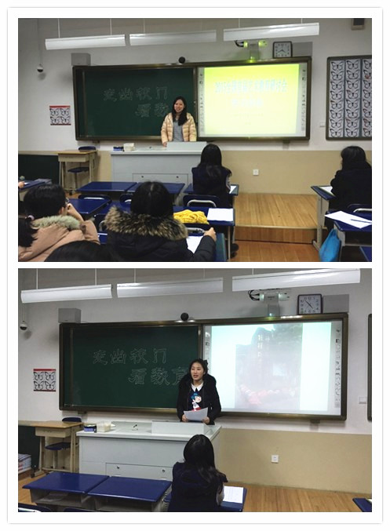
2.开展艺术教师外出学习汇报会。为进一步深化外出学习效果，并尽快落实到教育教学工作中，宁夏路小学艺术组于近日召开教师外出培训成果汇报会。会上，参加外出学习的音乐组杨霞老师、美术组周珊老师分别就自己参加北京全国首届艺术研讨会和杭州龙门古镇写生的活动进行了成果汇报。他们在培训期间积极学习，内化吸收，把学习到的新知识、新理念、新方法深入浅出地向老师们做了清晰阐述，分享了培训心得。 本次汇报会达到了个人学习，集体受益的目的，增强了学校老师之间的交流分享与相互学习。（教导处-艺术）
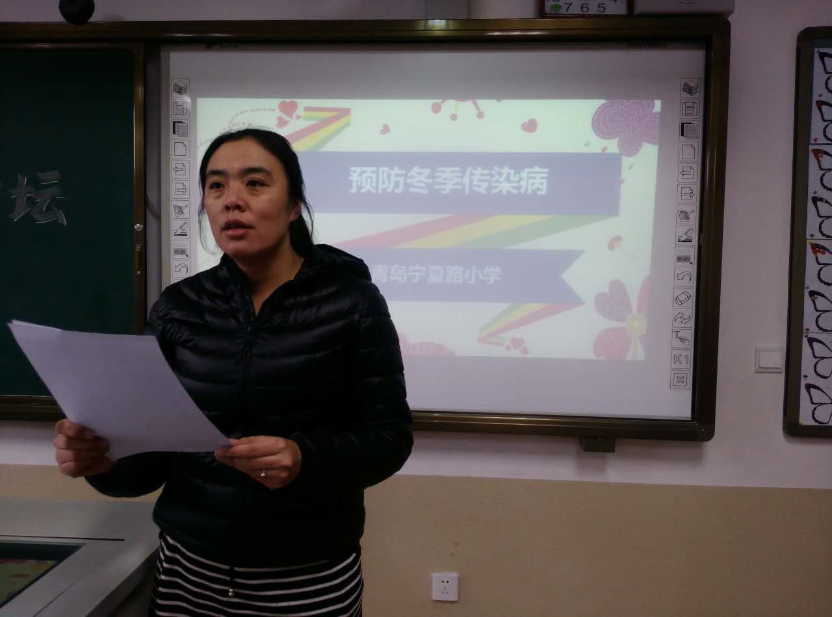
3.积极开展冬季传染病防控工作推进会。近日，宁夏路小学结合区冬季传染病防控工作部署，积极开展校级冬季传染病防控工作推进会。 会上，分管干部组织大家学习了学校新修订的“青岛宁夏路小学传染病突发事件应急预案”；卫生老师面向全体教师就“学校传染病防控”开展业务知识培训。宫校长发表重要讲话，指出全体老师要切实增强防控工作的责任感，认真抓好防控工作的各个环节，努力创平安健康校园。（教导处-卫生）

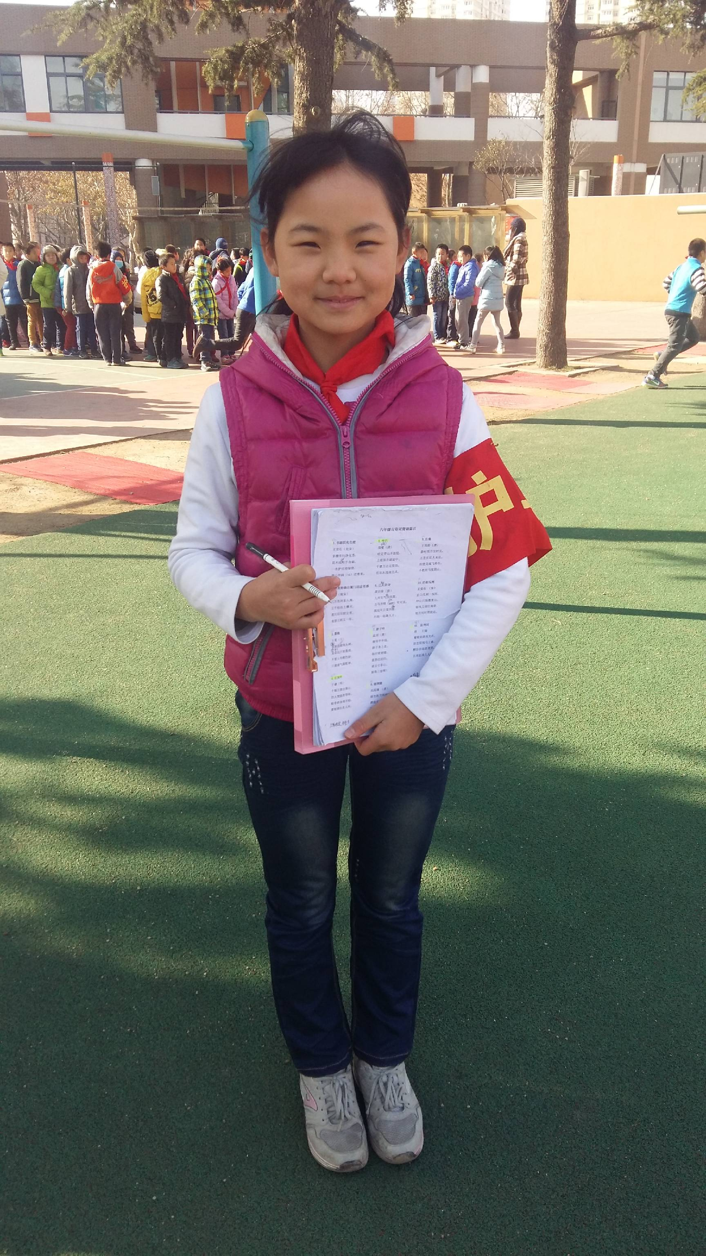
最美宁小好少年。责任感是一个人成才的基础，一个人的聪明才智，只有根植在强烈的责任感的沃土里，才能开出绚烂的花，结出丰硕的果。6.3班的护导生吴梦怡同学责任心强，护导期间，课间及时上岗，认真负责，认真记录，发现问题及时制止，并对同学们进行行为习惯的教育。对于同学们的行为表现，她总能认真细致地分类记录，从不拖延遗漏。她认真负责的行为值得我们每一位护导生学习，值得我们每一位同学学习。（大队部）

